Математическое моделирование оптимального управления деятельностью горнодобывающего предприятия на примере ОАО «УГОК»
Панюков А.В, Фокина М.С.
ВГБОУ ВПО «Южно-Уральский государственный университет», Челябинск
Данная работа посвящена эконометрическому моделированию развития предприятия. Экономика России в наибольшей степени ориентирована на минерально-сырьевой комплекс, эффективное развитие которого совместно с гармоничным развитием перерабатывающего сектора обеспечит национальную безопасность.
Цель исследования – составить оптимальный план развития деятельности ОАО «УГОК».
Объектом данного исследования является ОАО «УГОК».
Предметом исследования являются производственные процессы горнодобывающего предприятия по добыче и переработке руды.
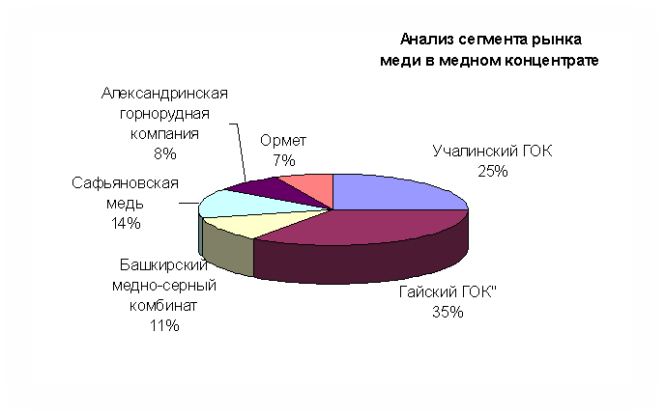
ОАО «Учалинский ГОК» является ведущим предприятием по добыче и обогащению медно-цинковых руд в Уральском регионе. Анализ сегментов рынка металлов представлен на рис.1
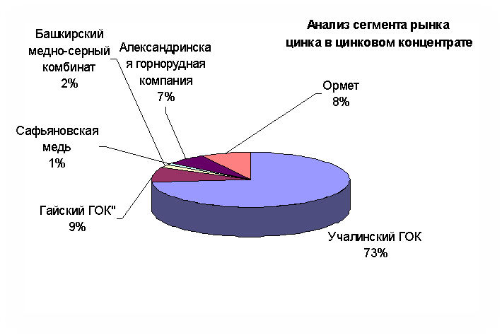

Рисунок 1 – Анализ сегментов рынка металлов

Для исследования зависимости себестоимости продукции от способа добычи руды, производительности труда, потребления электроэнергии был проведен регрессионный анализ. Анализ полученных результатов показывает, что факторы оказывают различное влияние на себестоимость руды. Так, в частности, при увеличении добычи руды на Учалинском подземном руднике на 1% себестоимость руды увеличивается на 0,2%. В то же время с ростом добычи руды подземным способом себестоимость 1 тонны руды уменьшается на 1,1%, а с ростом добычи руды на Узельгинском подземном руднике себестоимость уменьшается на 0,1%.
Важное значение имеет такая характеристика, как фондовооруженность f=K/L, показывающая объем фондов, приходящийся на одного работника. В нашем случае f=34137654/5523=618
Эластичность продукции по труду означает, что для увеличения выпуска продукции на 1% необходимо увеличить объем трудовых ресурсов на 0,196%.
Для доказательства того, что все проекты Учалинский горно-обогатительный комбинат осуществляет за счет собственных средств, была построена модель оптимального распределения инвестиций УГМК-Холдинга между дочерними предприятиями, в числе которых непосредственно ОАО «УГОК».
Математическая модель задачи:
Определить
$$\text{X* = }(x_{1}^{}, x_{2}^{}, \text{.}\text{.}\text{.}, x_{k}^{}, \text{.}\text{.}\text{.}, x_{n}^{}),$$
удовлетворяющий условиям:

$$\begin{aligned}\left\{x≥0; i=1,\text{.}\text{.}\text{.}\text{.}\text{.}\text{.}\text{.}n, | \right.\end{aligned}$$

Максимально возможный доход, который может быть получен с предприятий, будет равен:

$$F_{k}(C_{k})=\underset{x_{k}≤C_{k}}{\text{max}} \left\{g_{k}(x_{k})+F_{k+1}(C_{k}−x_{k})\right\}; k=1,\text{.}\text{.}\text{.}\text{.}\text{.}\text{.}n\text{.}$$
Искомая матрица по фактическим данным исследуемых предприятий:

Таблица 1 – Искомая матрица

x | g₁ | g₂ | g₃
0 | 0 | 0 | 0
1 | 0,46 | 0,54 | 0,000216
2 | 1,02 | 1,2 | 0,00048
3 | 1,38 | 1,62 | 0,00065
4 | 1,836 | 2,16 | 0,00086
5 | 2,3 | 2,7 | 0,00108

Задача была решена, получен оптимальный план: 4 млрд. – Гайский ГОК, 1 млрд. – ООО «Башмедь», Учалинский ГОК не получает финансирования.
В настоящее время проблемам управления производством уделяется большое внимание. Это связано как с развитием торговли, ростом производства продукции и с необходимостью скорейшего обеспечения потребителей постоянно расширяющимся ассортиментом продукции, так и с большими затратами, вызванными доставкой, хранением и обеспечением потребителей продукцией.
Выражение для общих затрат на производство продукции в этом случае имеет следующий вид:
$$D=(\frac{c_{1}{\text{qt}}_{s}}{2}+C_{s})⋅n=\frac{c_{1}\text{qT}}{2}+\frac{C_{s}R}{q},$$
где $c_{1}$ - стоимость производства единицы продукции в единицу времени, $q$ − объем продукции, $t_{s}$ − время между пополнениями, $n=T/{t_{s}}=R/q$− количество периодов пополнения.
Проведя соответствующий анализ производства ОАО «Учалинский ГОК», был получен оптимальный план производства: оптимальное производство меди – 77961,4 рублей; оптимальное производство цинка – 17975, 66 рублей.
Для определения оптимальной стратегии деятельности предприятия в условиях неопределенности и риска были применены различные критерии игр с природой.
Оптимальная стратегия деятельности данного предприятия − стратегия дальнейшего развития: освоение новых месторождений, увеличение объемов производства.
С помощью тренд-сезонных и авторегрессионных моделей статистического прогнозирования были получены прогнозные значения цен на медь на начало 2013 г.
Таблица 2 - Прогнозные значения цены на медь на начало 2013 г.
Прогнозные значения,$
8022,233
8011,429
8007,274
8046,96
8029,943
8904,759
8313,088

Применяя экономико-математическую модель определения оптимальной производственной мощности рудника, получили данный показатель, равный 4712000.
Финансовые результаты 1 квартала 2013 года ОАО "Учалинский горно-обогатительный комбинат" в сравнении с аналогичными показателями предыдущего года ухудшились.
Чистая прибыль ОАО «УГОК» упала на 33% до 331,13 млн. руб. Выручка сократилась на 9%, составив 4,8 млрд. руб. Упала и рентабельность продаж – с 14% до 10%.

